Торжественное мероприятие «День славянской письменности и культуры» пройдет в «Московском доме национальностей»
22.04.2016
Мероприятие запланировано в рамках проекта «Славянское единство» 12 мая.
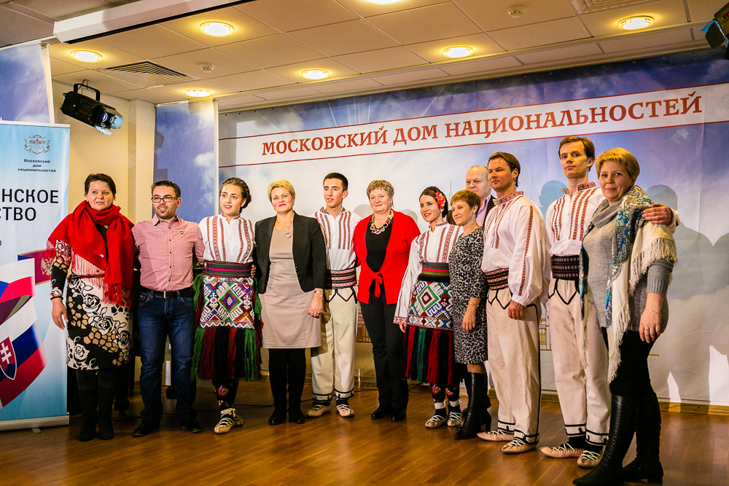

«День славянской письменности и культуры» - ежегодное мероприятие, направленное на укрепление единства славянского мира и развитие добрососедских отношений славянских держав. Особое внимание на круглом столе, в официальной части мероприятия будет уделено проблематике укрепления дружбы народов таких славянских стран и регионов, как Болгария, Сербия, Босния и Герцеговина и Македония.

В программе «День славянской письменности и культуры» круглый стол «Славянства многоликий мир», выставка работ сербского художника-скульптора Милутина Ранковича, концерт южнославянской народной музыки, мастер-классы по прикладному искусству южных славян.

Начало мероприятия: 15 часов 12 мая.
Адрес проведения: улица Новая Басманная, дом 4, строение 1.

Адрес страницы: http://obruchev.mos.ru/presscenter/news/detail/2830793.html
Управа Обручевского района города Москвы

